UNIVERSITATEA TEHNICĂ ”GHEORGHE ASACHI” IAȘI

FACULTATEA DE AUTOMATICĂ ȘI CALCULATOARE

DISCIPLINA ACHIZIȚIA ȘI PRELUCRAREA DATELOR

Achiziția și prelucrarea unui semnal audio

Coordonator, Student,

Lupu Robert Ciosnar Dragos-Alexandru

Grupa 1306A

# Descrierea proiectului:

Acest proiect își propune să efectueze achiziția și prelucrarea unui semnal audio. Achiziția este realizată printr-un script Python, utilizând bibliotecile NumPy și SciPy. Prelucrarea vizează analiza în domeniul timpului și frecvenței.

În ceea ce privește domeniul timpului, semnalul este filtrat în intervale de o secundă, folosind un filtru de mediere cu 16 sau 32 de elemente, sau un filtru de ordin I cu coeficientul alpha situat între 0 și 1. De asemenea, se determină valorile minime, maxime și indecșii la care acestea sunt atinse, alături de media, mediana și dispersia semnalului, precum și numărul de treceri prin zero. Se afișeaza, de asemenea, și histograma corespunzătoare intervalului,precum și skeuness-ul și kurtosis-ul.

În privința prelucrării în domeniul frecvenței, se remarcă ferestruirea semnalului, utilizând ferestre Blackman sau Triunghiulară, și filtrarea acestuia prin aplicarea a două tipuri de filtre (filtru trece bandă Chebyshev 1 și 2 pentru 1/3 – 2/3 din spectrul semnalului). Rezultatele prelucrării semnalului și afișarea spectrului sunt realizate cu ajutorul a două butoane: unul pentru începerea task-ului, "Aplica” și unul denumit "Next NSamples" pentru deplasarea cu un număr specific de eșantioane în continuare.

**Cerințele proiectului:**

Etapa 1:

Eșantioanele semnalului vor fi vizualizate pe un grafic, iar analiza acestora va include determinarea valorilor minime, maxime, dispersiei, mediei, medianei, numărului de treceri prin zero, histograma,skewness-ul și kurtosis-ul. Aceste informații vor fi prezentate alternativ pe al doilea grafic. În plus, utilizatorul are opțiunea de a suprapune o anvelopă a semnalului pe graficul principal. În contextul domeniului timpului, se vor aplica două filtre: filtrul prin mediere (cu opțiuni de 16 sau 32 de elemente) și filtrarea cu un element de ordin I. O facilitate importantă este posibilitatea de a salva graficele rezultate, fie cel ce ilustrează semnalul, fie cel cu derivata sau histograma, prin specificarea unei căi complete de salvare.

Etapa 2:

În a doua parte se face analiza în frecvență a semnalului. Aceasta presupune împărțirea semnalului în intervale cu un număr de sample-uri stabilit de utilizator și aplicarea ferestrelor: Blackman și Triangulară.

De asemenea, se dorește și obținerea și afișarea spectrului de putere, precum și aplicarea a două filtre:

Chebyshev de 1 și 2 pentru 1/3 – 2/3 din spectrul semnalului.

**Analiza în domeniul timp:**

În prima fază a analizei în domeniul temporal, obiectivul principal constă în identificarea informațiilor esențiale despre semnalul audio, inclusiv frecvența de eșantionare, numărul total de eșantioane și valorile acestora. Aceste date cruciale sunt extrase din fișierele "waveInfo.txt" și "waveData.txt". Eșantioanele reprezintă setul de valori ale semnalului în cadrul intervalului de timp corespunzător celor 6 secunde ale fișierului audio. Deoarece fișierul audio avea o valoare de 10 secunde, am dorit micșorarea lui și am luat în considerare doar ultimele 6 secunde din audio.

Pe interfața grafică (UI), utilizatorul poate selecta intervalul de timp pentru vizualizarea semnalului. În acest interval, sunt calculate și afișate următoarele informații statistice despre semnal:

Minimul: Valoarea cea mai mică din intervalul selectat.

Maximul: Valoarea cea mai mare din intervalul selectat.

Media: Media aritmetică a valorilor din interval.

Mediana: Valoarea centrală a setului de date, dacă acestea sunt aranjate în ordine crescătoare.

Dispersia: Măsura dispersiei datelor în jurul mediei.

Numărul de treceri prin 0: Numărul de ori când semnalul trece prin zero.

Histograma: Reprezentare grafică a distribuției frecvențelor în interval.

Anvelopa: Reprezentare grafică a formei semnalului în interval.(pentru obținerea ei s-a folosit transformata Hilbert)

Skewness,Kurtosis: Determinate prin funcția Moment, ele reprezentând simetriea/asimetria și aplatizarea semnalului

Pe partea de filtrare, avem posibilitatea să filtrăm prin 3 metode: filtrare prin mediere pe 32, pe 16 sau prin filtrare cu element de ordin 1 cu coefficient alpha setat de utilizator.

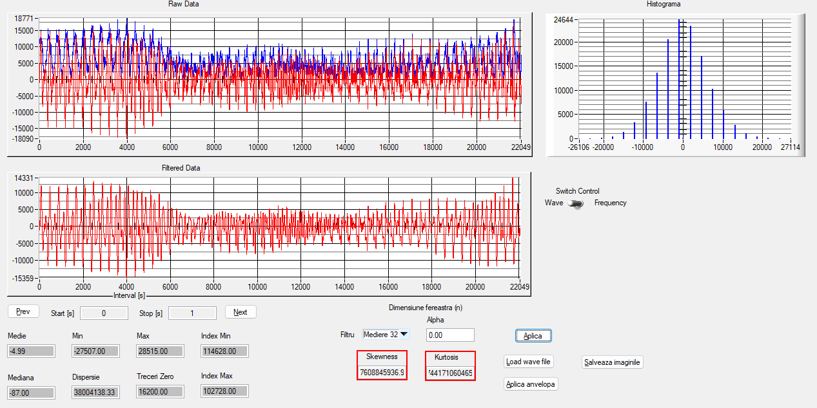

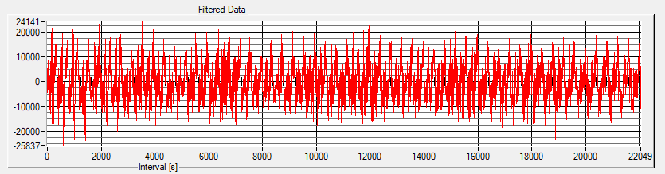

Semnal filtrat în intervalul 4-5

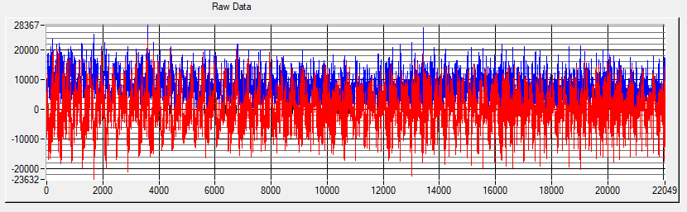

Semnalul în intervalul 4-5 nefiltrat cu anvelopa corespunzătoare

**Filtrarea prin mediere**

Filtrarea prin mediere s-a implementat în felul următor: primele 16/32 de valori au fost stabilite prin adunarea elementelor până în punctul ajuns și împărțirea sumei la numărul de elemente (de exemplu, pentru a treia valoare am facut suma primelor 3 din semnalul inițial și l-am împărțit la numărul lor, adică tot 3).

Restul valorilor au fost stabilite prin calcularea mediei a fix 16/32 de elemente.

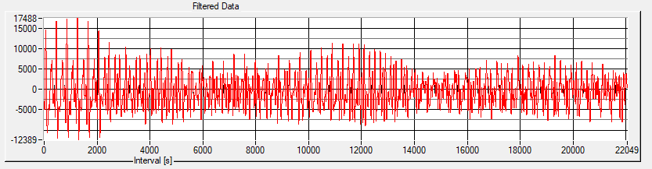

Semnalul în intervalul 1-2 filtrat cu mediere 32

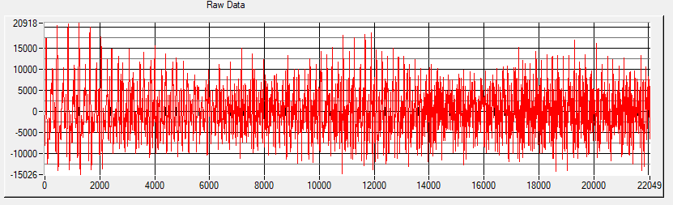

Semnalul inițial nefiltrat

**Filtrarea cu element de ordin I**

Folosind formula: waveDataFiltrat[i] = (1-alpha)*waveDataFiltrat[i-1]+alpha*waveData[i],cu un coeficient alpha setat de utilizator se aplică această filtrare pentru aproape toate elementele, mai puțin primul care o să fie copiat direct din waveData. Cu cât coeficientul este mai aproape de valoarea 0, cu atât mai mult vom vedea o netezire a semnalului iar invers vedem o asemănare mai mare cu semnalul inițial.

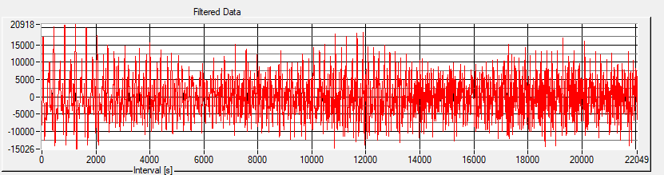

Semnalul filtrat cu coeficientul alpha = 1

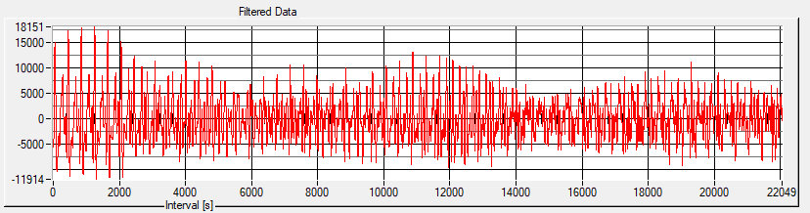

Semnalul filtrat cu coeficientul alpha = 0.1

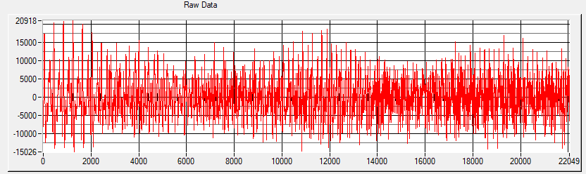

Semnalul nefiltrat

**Analiza în domeniul frecvență:**

Pentru analiza în domeniul frecvenței, s-au realizat operațiile de ferestruire, filtrare și determinare a spectrului de putere al semnalului.

Pentru determinarea spectrului semnalului achiziționat s-au folosit urmatoarele funcții CVI : *ScaledWindowEx, AutoPowerSpectrum, PowerFrequencyEstimate și SpectrumUnitConversion*.

## Fereastra de tip Blackman:

Fereastra Blackman este o tehnică utilizată în procesarea semnalelor și în analiza spectrală pentru a reduce efectele laterale ale transformatei Fourier. Acest tip de fereastră este proiectat pentru a atenua semnificativ lobii laterali, ceea ce face ca spectrul să pară mai curat și mai bine definit.

Fereastra Blackman este definită matematic prin formula:

w(n)=0.42−0.5cos(N−12πn​)+0.08cos(N−14πn​)

-w(n) este valoarea ferestrei la momentul de timp n

-N este lungimea totală a ferestrei

Prin ajustarea coeficienților cosinusului, fereastra Blackman oferă un echilibru între reducerea lobilor laterali și menținerea lățimii ferestrei. De asemenea, este mai precisă decât alte ferestre, cum ar fi cea dreptunghiulară sau cea Hanning, în reducerea scurgerii spectrale (fenomenul în care energia semnalului apare la frecvențe neintenționate).

## Fereastră de tip Trianghulara:

Fereastra triangulară este un tip simplu de fereastră utilizată în analiza spectrală și în procesarea semnalelor. Aceasta este definită printr-o funcție liniară, având valoarea maximă la mijlocul ferestrei și scăzând liniar către zero la marginile ferestrei.

Formula matematică care o caracterizează este:

w(n)=M1​(M−∣​n−1/2*(N−1)​∣​)

-w(n) este valoarea ferestrei la momentul de timp n

-N este lungimea totală a ferestrei

- M = N – 1

Această fereastră este numită "triangulară" deoarece graficul său arată ca un triunghi. Deoarece este simplă și liniară, fereastra triangulară este adesea folosită în situații unde efectele laterale nu trebuie să fie reduse la fel de agresiv ca în cazul altor ferestre mai complexe.

